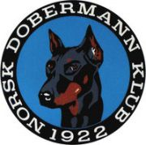 REFERAT STYREMØTE

Dato: 09.11.2021
Sted: Telefonmøte (messenger)

Tilstede: Lisbeth B Karlsen. Bente Line Nordtveit. Anne Husebø. Siw Monica Waagbø. Tanja Kotte.

Ikke møtt: Ingar Andersen

Saksliste:

86: Referat, godkjent og gjennomgått

87: Økonomi, gjennomgått og godkjent.

88: Søknad om støtte fra AHF til dommerkonferanse. Klubben innvilger støtte på kr 1000.

89: Info til TG Tromsø. Overtagelse av nytt styre i TG.

90: Veronica sjekker opp web kurs til DP.

91: Styret/ uts.komiteen bruker mye av sin tid på brukskomiteen sitt ansvarsområde. Om de må ta inn flere for å dekke dette behovet så må det gjøres.

